**Bielizna Panache - z myślą o kobietach**

**Bielizna Panache zachwyca kobiety już od wielu lat. Dlaczego warto spróbować?**

**Bielizna Panache - klasyka i elegancja**

**Bielizna Panache** to marka stawiająca na klasyczne piękno, które nie wychodzi z mody. Zachwyca kobiety od wielu lat. Może Ty też powinnaś dać jej szansę?

**Bielizna Panache - dlaczego warto**

[Bielizna Panache](https://clodi.pl/pl/marka/panache-30) to produkty, które są wysokiej jakości. Firma dba o staranne wykonanie oraz o dobrej jakości materiały, co w przypadku bielizny jest bardzo ważne. Dopasowanie ładnego, dobrej jakości biustonosza, jest takim samym koszmarem, co znalezienie pasującej pary spodni. W końcu każda kobieta jest inna, a 5 dostępnych rozmiarów w sieciówkach może nie wystarczać. Marka Panache zdaje sobie z tego sprawę, co widać przy ich rozmiarówkach. Bielizna ta tworzona jest z myślą o kobietach o różnych kształtach i rozmiarach. Dlatego *bieliznę Panache* pokochało już tyle kobiet.

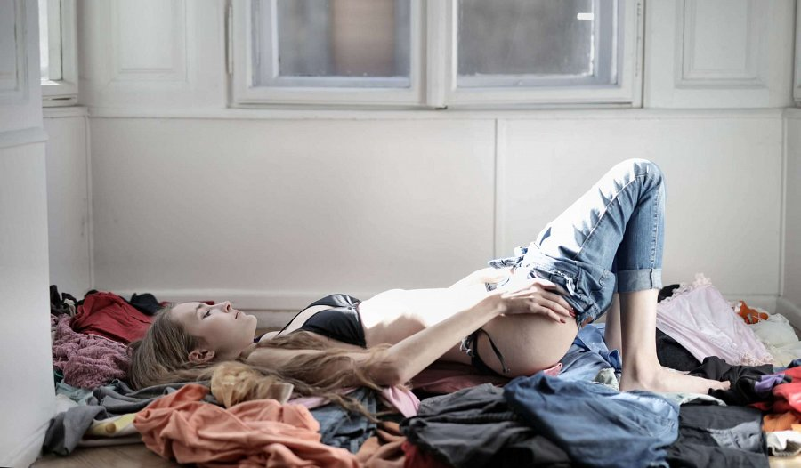

**Postaw na wysokiej jakości bieliznę**

Bielizna w popularnych sklepach jest dużo tańsza, jednak wiąże się to często z niższą jakością. Dlatego lepiej jest stawiać na nieco droższe produkty, które służyć Ci będą dłużej. W dłuższej perspektywie czasowej jest to opłacalne także pod względem finansowym. Tania moda nie jest dobra ani dla Ciebie, ani środowiska naturalnego. Poczuj się więc kobieco w eleganckiej bieliźnie. Sprawdź ofertę marki na naszej stronie internetowej.